**Instructivo Trabajo GIT**

[si no ha instalado o falla]**Instalación Git**

1. Entrar en la pagina oficial y descargar el ejecutable  
   <https://git-scm.com/downloads>
2. Ejecutar Instalador
3. Next 🡪 Next 🡪 Next 🡪 Next
4. [opcional] Seleccionar “Use vim…” 🡪 Next
5. Seleccionar “git from the command and also from 3rd-party software”
6. Next 🡪 Next
7. Elegir estilo que desee 🡪 Next 🡪Next 🡪 Next
8. Seleccionar “Git Credential Manager” 🡪 Next 🡪 Next 🡪 Install

**Modo de Trabajo**

1. Terminal
2. Cliente grafico

**1. Terminal** 🡪 **Clonación Repositorio**

1. Elegir ubicación
2. Abrir terminal “Git Bash Here” en la ubicación / Abrir terminal “Git Bash Here” e ir a la ubicación  
   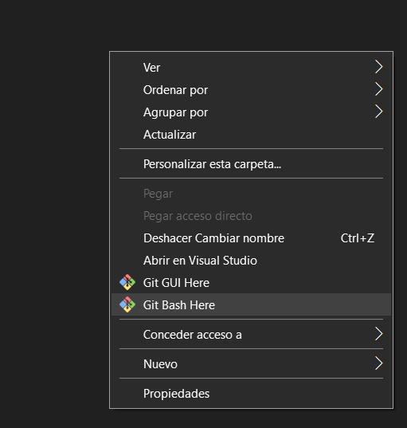
3. Entrar a Azure DevOPs 🡪 Repos 🡪 Clone 🡪 copiar ruta HTTPS que aparece  
   <https://dev.azure.com/UPBEats/_git/UPBEats>  
   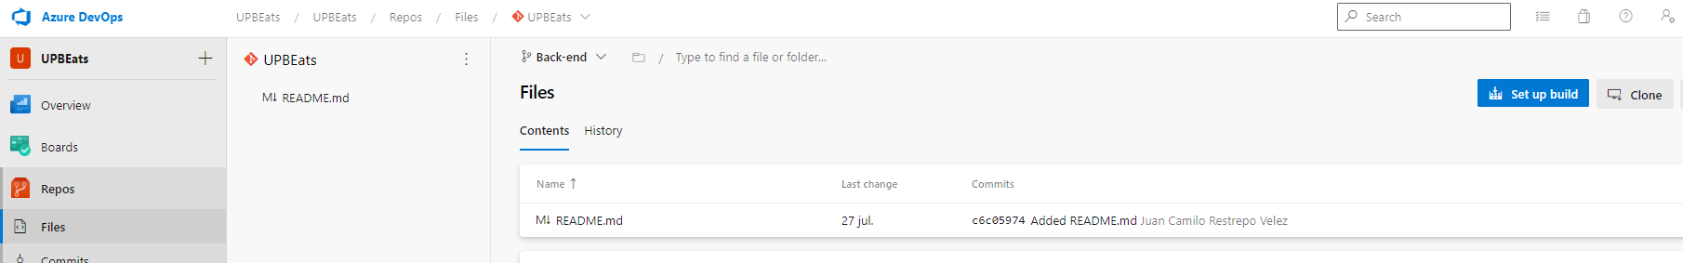

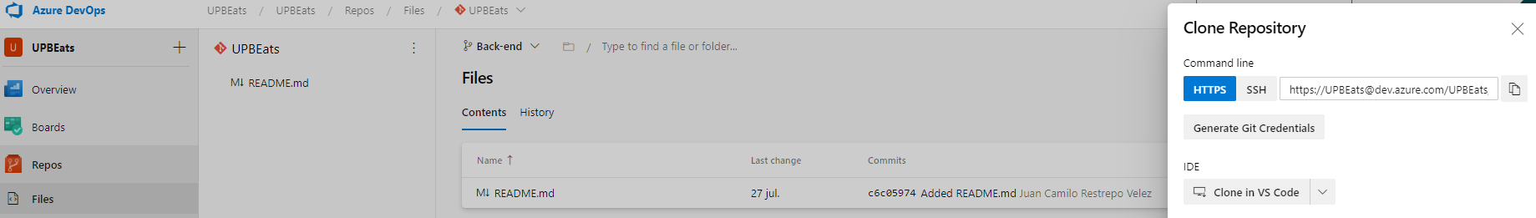

1. Ejecutar el comando

$ git clone < ruta HTTPS >

1. Si les pide credenciales, con loguearse en su cuenta debe ser suficiente de lo contrario escribirle a Wilder
2. Si todo ha ido bien el repositorio ha sido clonado y conectado remotamente, ahora solo es aprender los comando y trabajar con ellos. Acá una pequeña guía con las cosas mas importantes.  
   <https://rogerdudler.github.io/git-guide/index.es.html>
3. Si requiere algo mas poderoso recurrir a documentación oficial o otros tutoriales.

**2. Cliente grafico** 🡪 **Instalación y** **Clonación Repositorio**

Se sugiere SourceTree, pues combina la facilidad del entorno grafico con todo el poder de git terminal. Sin embargo existen otras opciones como:

1. Descargar instalador y ejecutarlo  
   <https://www.sourcetreeapp.com>
2. Seguir los pasos tradicionales de instalación (No se requiere vincularlo a Bitbucket)
3. Entrar a Azure DevOPs 🡪 Repos 🡪 Clone 🡪 copiar ruta HTTPS que aparece  
   <https://dev.azure.com/UPBEats/_git/UPBEats>  
   



1. Clonar  
   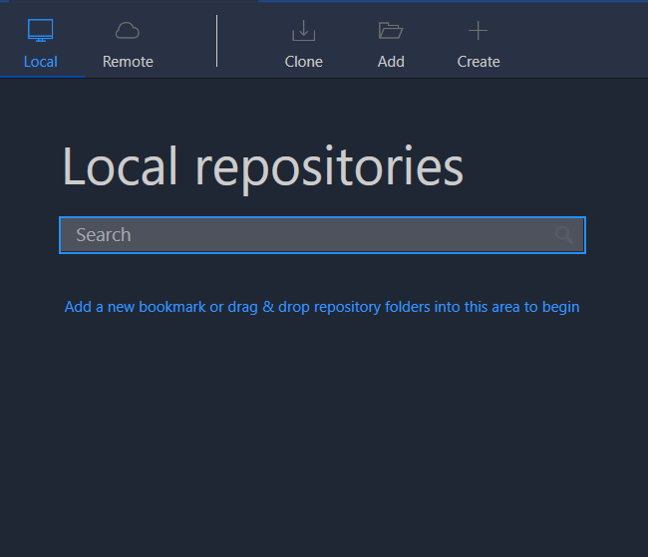
2. Autentificación, Elegir Ruta de Destino y luego clonar  
   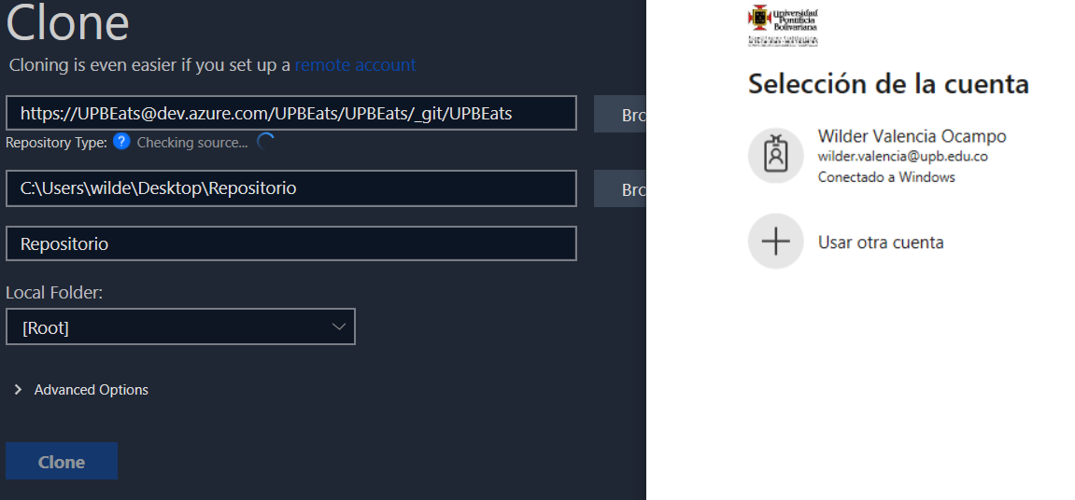
3. Si todo va bien

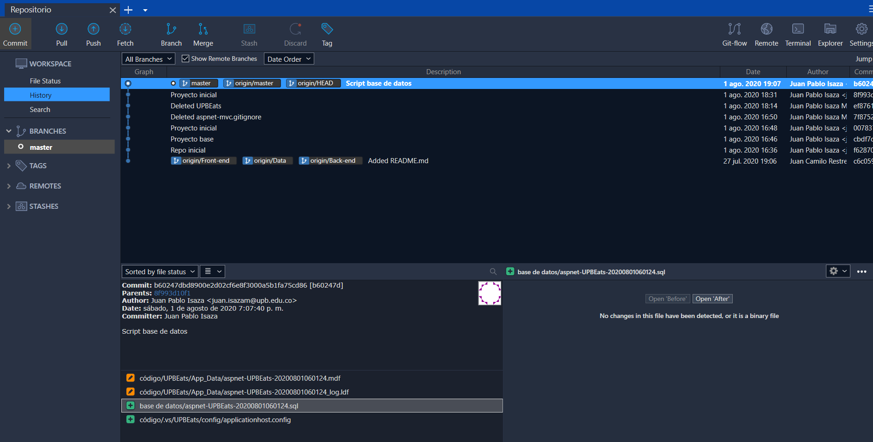

1. Ahora, por defecto no es posible pasar de ramas fácilmente, para ello lo habilitaremos haciendo uso de Terminal ubicada en la parte Superior derecha  
   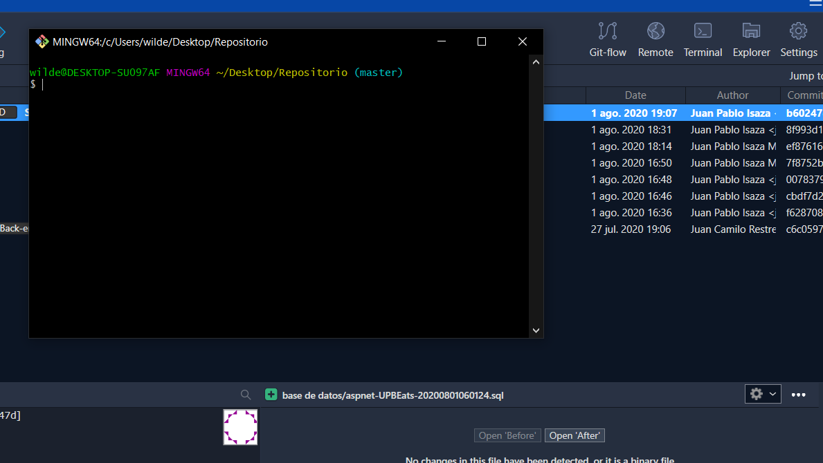
2. En ella pasaremos entre las Ramas para que estas sean mapeadas al repositorio clonado  
   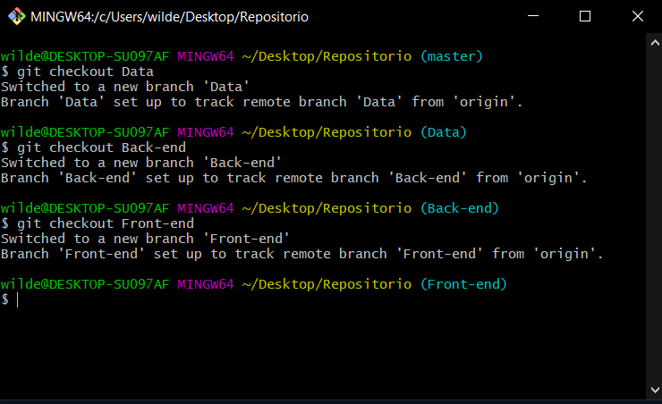
3. Ahora, eso es todo de la terminal.
4. Si todo esta bien al recargar la pestaña Branches en la parte izquierda superior, ya se visualizaran todas las ramas, y pasar entre ellas serán tan fácil como dar doble click  
   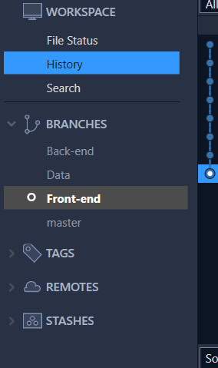
5. Ahora solo es explorar la herramienta, la cual es bastante intuitiva y claro si se desea se puede trabajar desde terminal. Este Tutorial-Guia es útil

<https://www.adictosaltrabajo.com/2015/06/08/primeros-pasos-con-source-tree/>